Voyant Tools
- Русские стоп-слова
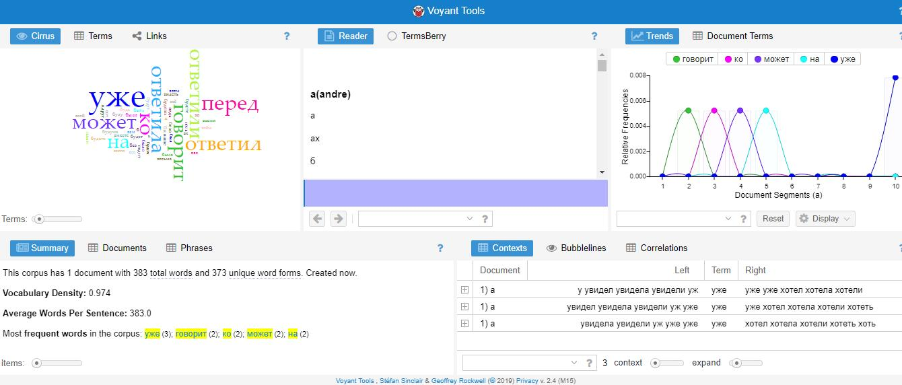

2. Капитанская дочка
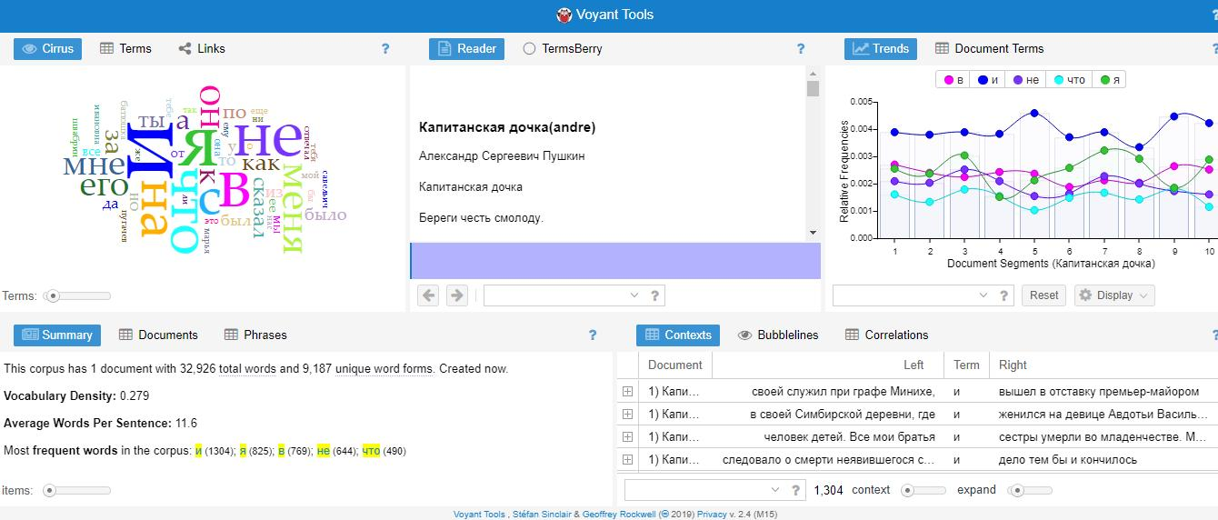

Облака тегов

- 1-я глава романа Ф. М. Достоевского «Преступление и наказание»


- Отрывок из статьи о Липецке (Википедия)
